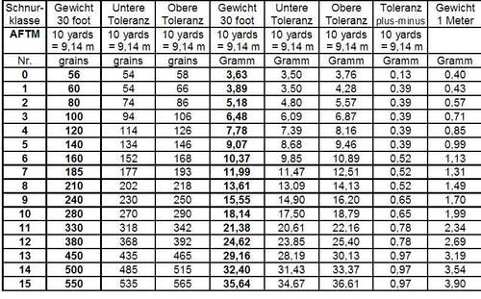
Immer wieder stellt sich die Frage "Wie viel Wurfgewicht ist die AFTMA Klasse in Gramm " Die Berechnungsgrundlage ist die Flugschnur, genauer gesagt die ersten 9,14m dieser. Dies ist u.a der Teil der Schnur, der die meiste "Arbeit" des Werfens hat.
Die untere Tabelle gibt einen Aufschluss über die einzelnen Klassen.

Grobe Einteilung:
AFTMA - Klasse 0-3 für das Extra Feine Trockenfliegenfischen für absolute Puristen, meine persönliche Meinung nach nicht Waidgerecht. Auch nicht durch die Modernen Kohlefaserruten.
AFTMA - Klasse 3-4 für das Feine Trockenfliegenfischen und Nymphenfischen mit kleinsten Nymphen ab#16 aus Forelle,Äschen, und kleine Weißfische (Rotefeder,Rotauge,Hasel )
AFTMA - Klasse 5 Standard für das Trockenfliegenfischen und Nymphenfischen mit Mittleren Nymphen auf Forellen, Äschen und mittelgroße Arten wie Döbel,Hasel,Rotauge und co.
AFTMA - Klasse 6 ist die wohl meist verwendete Rutenklasse auf Forelle und Äschen, damit ist das fischen mit der Nymphe und Trockenfliege möglich, aber auch Streamer für Forellen und Barsche lassen sich damit werfen. In den letzten Jahren wurde diese Klasse durch die Modernisierung der Ruten durch die Klasse 5 abgelöst. Viele Fliegenfischer sehen heut zu Tage die Klasse 5 als die Allround Ruten Klasse an.
AFTMA - Klasse 7-8 ist für das schwerere Fischen mit Streamer auf Hecht und Rapfen, Kleinere Karpfen, und größe Regenbogenforellen lassen sich damit gut befischen. Für mich ist die Klasse 7 auch für das Schwere Nymphen auf Barben die erste Wahl. An der Küste sind die #7er Ruten auf Meerforelle wohl auch zum Standard geworden
AFTMA - Klasse 8-10 für Meerforelle und Lachs, wobei der Trend bei den Meerforellenfischen eher zu #7 geht. Diese Klassen sind auch sehr Beliebt bei den Hechtfischer, die aufgrund der Fliegengröße eine kräftige Rute benötigen. So wird die Klasse 8 und 9 sehr oft verwendet.
AFTMA - Klasse 10 - sind für die schwere Fischerrei auf Tarpon,Lachs und weiter Kampfstarke Fische geeignet.
Die Länge der Fliegenruten wird in ft. (foot) als Fuß angegeben, dabei entspricht 1´ foot 0,3048 Meter
ft Foot | 7 | 7´6 | 8 | 8´6 | 9 | 9´6 | 10 | 10´6 | 11 | 11´6 | 12
Meter | 2,15 | 2,30 | 2,45 | 2,60 | 2,75 | 2,90 | 3,05 | 3,20 | 3,35 | 3,50 | 3,65

